Конспект НОД "Путешествие в прошлое "

Цель:

-Формировать представление детей о традиционных видах женского рукоделия на Руси с давних времен (прядении, вышивке, плетении).

-Приобщить детей к истокам русской народной культуры: традициям и обычаям.

Задачи

Образовательная область «Познание»

- познакомить детей с русским инструментом (прялкой, ческами, веретеном, пяльцами) с помощью экспериментальных действий;

-учить делать выводы и умозаключения о ручном труде русского народа.

- познакомить с историей и особенностями русского народного костюма (рубаха, сарафан, пояс, лапти, кокошник)

-Закрепить знания о зиме

Образовательная область «Коммуникация»

- Обогащать речь детей существительными, прилагательными обозначающими тему "рукоделие" на Руси

- Дать представление о понятии "оберег", "рукоделие", "предки"

- Развивать умение поддерживать беседу.

Образовательная область « Социализация»

-Расширить представления детей о народном рукоделии (прядении, вышивке, плетении)

- Развивать стремление выражать свое отношение к окружающему, самостоятельно находить для этого различные речевые средства.

-Развивать инициативу, организаторские способности.

-воспитывать интерес к русскому быту и малым фольклорным формам.

-формировать художественный вкус, эстетические чувства, цветовую гармонию.

Словарная работа: оберег, рубаха, прялка, чески, веретено, предки

Предварительная работа:

-Проведение тематических бесед «Народный костюм», "Скоро Масленица", "Старинные виды женского рукоделия".

-Рассматривание образцов готовых изделий, выполненных мамами, бабушками воспитанников.

-Знакомство с русскими пословицами;

- Разучивание хоровода «Во кузнице...»;

-Проведение игры «Плетём поясок»; "Ткачи".

Индивидуальная работа:  Помочь Олесе К, Вике С. выражать свою точку зрения на тему «Народная культура и традиции», правильно употреблять в речи существительные, прилагательные и наречия.

Пособия и материалы:

1. Интерьер русской избы, лавочки.

2. Прялка, веретено, пряжа, чески, вышивка на пяльцах, лен, лапоть,

3. альбом "рукоделие", картинки "рубаха", "пояс"

4 аудиозапись рус. нар. песни "лучина", "поясок", "Масленица", "Эх, зима..."

Воспитатель:

*Станем рядышком по кругу!*

*Скажем "Здравствуйте" друг, другу,*

*Нам здороваться не лень,*

*Всем привет и добрый день!*

*Если каждый улыбнется*

*Утро доброе начнется*

Ребята, какое время года? Зима,

А какой месяц? Февраль.

А как в древней Руси называли февраль? Лютым.

Почему?

Ребята, чем вы любите заниматься зимой?

А вы любите путешествовать?

Предлагаю вам отправиться в прошлое... А именно в древнюю Русь, чтобы посмотреть как жили наши предки, чем они занимались холодными долгими вечерами.

А кто такие "предки"? Вставайте в магический круг -хоровод.

*(звучит русская песня "Эх, да зима", дети идут по кругу, кружатся, идут змейкой)*

Воспитатель: В какой стране мы живем? В России. Мы кто? Россияне.

Где мы находимся? В избе.

Русский народ очень трудолюбивый. Без дела не сидели. В народе говорят: "*Лень и плут до добра не доведут" , "Без труда, мечта мертва"*

А вы какие пословицы русские знаете?

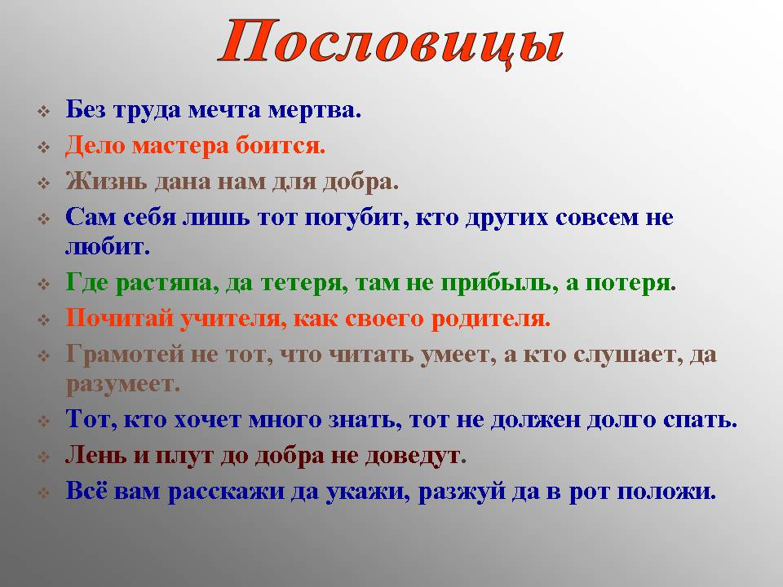

Посмотрите, сколько интересных, необычных предметов. Предлагаю сесть на лавочки и познакомиться с этими удивительными вещами.

Перед вами русский народный костюм.

Он рассказывает нам о жизни предков.

Основа русского народного наряда -РУБАХА.

Рубахи носили все: и дети. и мужчины, и женщины. Рубахи шились широкие, мужские -короткие, женские -длинные. Рубахи украшались по подолу, вороту, краю рукавов -ВЫШИВКОЙ- ОБЕРЕГОМ от злых сил. Поверх рубахи надевали САРАФАН . На голову- КОКОШНИК, на ногах -ЛАПТИ.

Но самым главным предметом одежды - является ПОЯС.

ПОЯС -это оберег от нечистой силы. С помощью пояса можно было отгонять ведьм и колдунов. Поясом защищали скот (например, пояс вешали на рога или шею корове, чтобы защитить от сглаза и порчи).

Воспитатель: Ребята, а из чего шили одежду на Руси?

Дети: Из льна. (*образец, дети трогают, рассматривают).*

Воспитатель: Пользовались гребнем и веретеном. На гребень насаживали лен и шерсть животных и получали НИТИ. Затем появилась прялка.

 Мастерицы- рукодельницы вышивали да пряли такую одежду всю зиму, а то и год. При этом обязательно пели.

*(аудиозапись песни "Лучина", дети пробуют крутить прялку)*

Воспитатель: Легко ли было сшить такую одежду?

Дети: Нет.  Много труда требовалось..

Воспитатель: После работы шли все от мала,  до велика в новых нарядах петь да плясать.  Давайте и мы отдохнем.

Физ.минутка.

«Ткачи» (музыкально -ритмическая игра)

  Песни петь, хоровод водить с вами  просто радость. На Руси есть пословица: «Делу - время, потехе - час». Так и мы не будем терять время.

Воспитатель: Предлагаю самим сплести пояс -оберег и поздравить друг друга с наступающим праздником.

Воспитатель: Какой приближается русский праздник?

Дети: "Масленица".

Мы сплетем пояса и подарим их друг другу.

Плести можно разными способами. ВИТЫЕ, ДЕРГАНЫЕ, КОСИЧКА.

(*дети делятся на три группы, по парам, плетут разные пояса, звучит аудиозапись "поясок*")

*(Девочки обвязывают голову поясом, а мальчики вокруг талии, встают в круг)*

Воспитатель: Что за праздник "Масленица", что он означает?

Дети: *(конец зимы, приход весны, печем блины -солнышки, теплые, нежные, круглые. Круг означает солнце -жизнь. тепло, здоровье)*

Воспитатель: Нам пора возвращаться из прошлого в настоящее время. Вставайте в магический хоровод.

(звучит аудиозапись "Масленица идет")

**Подведение итогов**  
- Вика, что нового и интересного ты узнала в путешествии?  
- А что понравилось тебе, Аня?   
- А тебе, Миша?  
Кому понравилось – хлопните 3 раза, кому не понравилось – поднимите руку!  
- Я хочу отметить Сашу, Лилю, Рому, Максима, Сашу. Ваши ответы были самыми полными. И вы все ребята, сегодня постарались, я вами довольна!

